وثيقة متطلبات نظام التشغيل التشغيلي الموحد (Zaha OPS)
الإصدار: 1.0 | التاريخ: 2025-12-12

1. مقدمة
هذه الوثيقة تجمع وتحول الإجراءات الحالية (Excel/Google Drive/نماذج ورقية) إلى نظام تشغيلي بسيط موحد يهدف إلى أتمتة العمليات وتوحيد الموافقات وحفظ السجلات وإنتاج التقارير.
مثل يغطي: الفعاليات (سنوي/شهري)، الإيرادات (دعم/حجوزات/زها تايم)، الصيانة، النقل والحركة (رحلات/جولات)، سلاسل الاعتماد، المرفقات، والتقارير

2. نطاق النظام
يشمل النظام الوحدات التالية: إدارة الفعاليات، الحجوزات والإيرادات، الصيانة، النقل/الحركة، الإدارة والموافقات، التقارير والإعدادات.

3. مصادر البيانات الحالية
تم الاستناد إلى ملفات العمل الحالية التالية كمصادر مرجعية (Legacy):
• أجندة زها 2026 (خطة سنوية/يومية للفعاليات).
• خطة الفعاليات الشهرية للمراكز.
• ايرادات تعديل (الدعم النقدي، الحجوزات، زها تايم).
• فورم الصيانة (بلاغات الصيانة ومتابعتها).
• جدول السائقين (جدولة الرحلات والجولات).
• مخططات سير العمل المرفقة (الفعاليات/الإيرادات/الصيانة/النقل).

4. الأهداف
• توحيد إدخال البيانات بدل التكرار بين ملفات متعددة.
• مسار موافقات واضح (اعتماد/رفض/إعادة تخطيط) مع سجل قرارات.
• ربط الإيرادات بالحجوزات وسندات الدفع والخصومات.
• متابعة الصيانة (وقائية/طارئة) بالتكلفة والوقت والنتيجة.
• إدارة النقل والرحلات والجولات وتوزيع السائقين والمركبات.
• إتاحة تقارير شهرية/سنوية ولوحات متابعة للإدارة.

5. الأدوار والصلاحيات
الأدوار مبنية على الواقع الحالي في المخططات، ويمكن تعديلها حسب الهيكل التنظيمي:

الدور | الصلاحيات الأساسية
مدير وحدة التخطيط | إنشاء/تعديل الخطط السنوية والشهرية، إدخال الفعاليات، تحديد الأقسام المشاركة.
مدير البرامج | اعتماد الفعاليات أو إرجاعها لإعادة التخطيط، متابعة جاهزية التنفيذ.
المدير التنفيذي | الاعتماد النهائي للفعاليات الكبرى/الخطط، مراقبة التقارير.
رئيس فرع/مركز | اعتماد حالات الصيانة، ملاحظات تحليل السبب، متابعة التنفيذ محلياً.
القسم المالي | تدقيق الإيرادات، توثيق المدفوعات، اعتماد الخصومات، تقارير مالية.
قسم الصيانة | استقبال البلاغات، تعيين فريق العمل، تحديث الحالة، إغلاق البلاغ.
قسم الحركة/النقل | إدارة المركبات والسائقين والرحلات والجولات.
موظف إدخال بيانات | إدخال حجوزات/بلاغات/فعاليات ضمن صلاحياته.
مستخدم عرض فقط | عرض البيانات والتقارير حسب الصلاحية دون تعديل.
6. سير العمليات

6.1 سير الفعاليات (مختصر)
إنشاء فعالية → اختيار اليوم والتاريخ → إدخال الاسم/الصنف → تحديد الأقسام المشاركة → اعتماد مدير البرامج → اعتماد المدير التنفيذي → جاهزة للتنفيذ → نشر.

6.2 سير الحجوزات والإيرادات (مختصر)
بدء تسجيل إيراد → تحديد نوع الإيراد (حجوزات/زها تايم/دعم نقدي/أخرى) → إدخال البيانات → (خصم اختياري) → تدقيق مالي → اعتماد → حفظ الإيراد وإرفاق سند الدفع → يظهر في التقارير.

6.3 سير الصيانة (مختصر)
بدء حالة صيانة → إدخال تفاصيل البلاغ والأولوية والتكلفة → تحديد نوع الصيانة (وقائية/طارئة) → تنفيذ قسم الصيانة/القسم المختص → تقييم الحل → اعتماد رئيس الفرع → إغلاق الحالة وحفظ البيانات.

6.4 سير النقل/الحركة (مختصر)
بدء عملية (رحلة) → إدخال بيانات الرحلة الأساسية → إضافة جولات (اختياري) → تعيين فريق العمل/السائق/المركبة → حفظ الرحلة والجولات → عرض للمستخدمين حسب الصلاحية.

7. المتطلبات الوظيفية (Functional Requirements)

7.1 إدارة الفعاليات
1. إضافة فعالية ضمن تاريخ محدد مع ربطها بالمركز/الفرع ونوع الفعالية.
2. تحديد الأقسام المشاركة لكل فعالية (مشترك/غير مشترك) مع ملاحظات.
3. مسار موافقات متعدد المراحل (مدير البرامج → المدير التنفيذي) مع إمكانية الرفض وإعادة التخطيط.
4. حالة الفعالية: مسودة، بانتظار اعتماد، معتمدة، مرفوضة، منشورة، منفذة/ملغاة.
5. عرض أجندة يومية/شهرية/سنوية مع فلاتر (مركز، صنف، قسم).

7.2 الحجوزات والإيرادات
1. تسجيل أنواع الإيراد: دعم نقدي، حجوزات (قاعة/برنامج)، زها تايم، أخرى.
2. إدارة الخصومات: قيمة الخصم + مبرر + اعتماد مالي عند الحاجة.
3. توثيق المدفوعات: طريقة الدفع (كاش/إلكتروني/إيداع بنكي/شيك) + رقم وصل/فيشة + تاريخ الدفع.
4. إرفاق سند الدفع كملف (PDF/صورة) وربطه بالإيراد.
5. تدقيق مالي: حالة (بانتظار/مقبول/مرفوض) مع سبب الرفض.
6. تقارير مالية حسب الفترة، النوع، المركز، وطريقة الدفع.

7.3 الصيانة
1. إنشاء بلاغ صيانة مع: البند، الوصف، الأولوية، تقدير أولي للتكلفة، جهة الدعم، الموارد.
2. تمييز نوع الصيانة: وقائية أو طارئة.
3. تسجيل إجراءات الصيانة (من/إلى، فريق العمل، موارد داخلية/خارجية، ملاحظات).
4. تقييم: هل تم إصلاح العطل؟ مع إمكانية إعادة فتح الحالة.
5. اعتماد رئيس الفرع وإغلاق الحالة وتحديد تاريخ الإغلاق.
6. تقارير: عدد البلاغات، متوسط زمن الإغلاق، التكلفة حسب البند/المركز.

7.4 النقل/الحركة
1. إدارة السائقين والمركبات (حالة نشطة/غير نشطة، بيانات أساسية).
2. إنشاء رحلة وتعيين سائق ومركبة.
3. إضافة جولات داخل الرحلة (موقع، فريق مرافق، وقت انطلاق/عودة، ملاحظات).
4. منع التعارض: عدم السماح بتعيين نفس السائق/المركبة في نفس الوقت لرحلتين.
5. تقرير شهري لرحلات السائقين واستخدام المركبات.

7.5 الإدارة والموافقات والملفات
1. نظام موافقات عام (Workflow Engine) قابل لإعادة الاستخدام في الفعاليات/الإيرادات/الصيانة عند الحاجة.
2. إدارة المرفقات والملفات (ربط أي ملف بأي سجل داخل النظام).
3. سجل تدقيق (Audit Log) لكل تعديل أو اعتماد/رفض مع المستخدم والوقت.

8. المتطلبات غير الوظيفية (Non-Functional)
• الأمان: تسجيل دخول وصلاحيات (RBAC) وربط كل إجراء بالمستخدم.
• التوفر: يعمل عبر الويب داخل الشبكة أو عبر الإنترنت حسب الاستضافة.
• قابلية الاستخدام: واجهة عربية RTL، نماذج بسيطة، بحث وفلاتر.
• الأداء: تحميل أجندة شهرية خلال أقل من 2-3 ثوان في المتوسط.
• النسخ الاحتياطي: نسخ يومي للقاعدة + تخزين المرفقات.
• التوافق: يعمل على متصفحات حديثة وعلى الموبايل بشكل متجاوب.

9. نموذج البيانات (ERD)
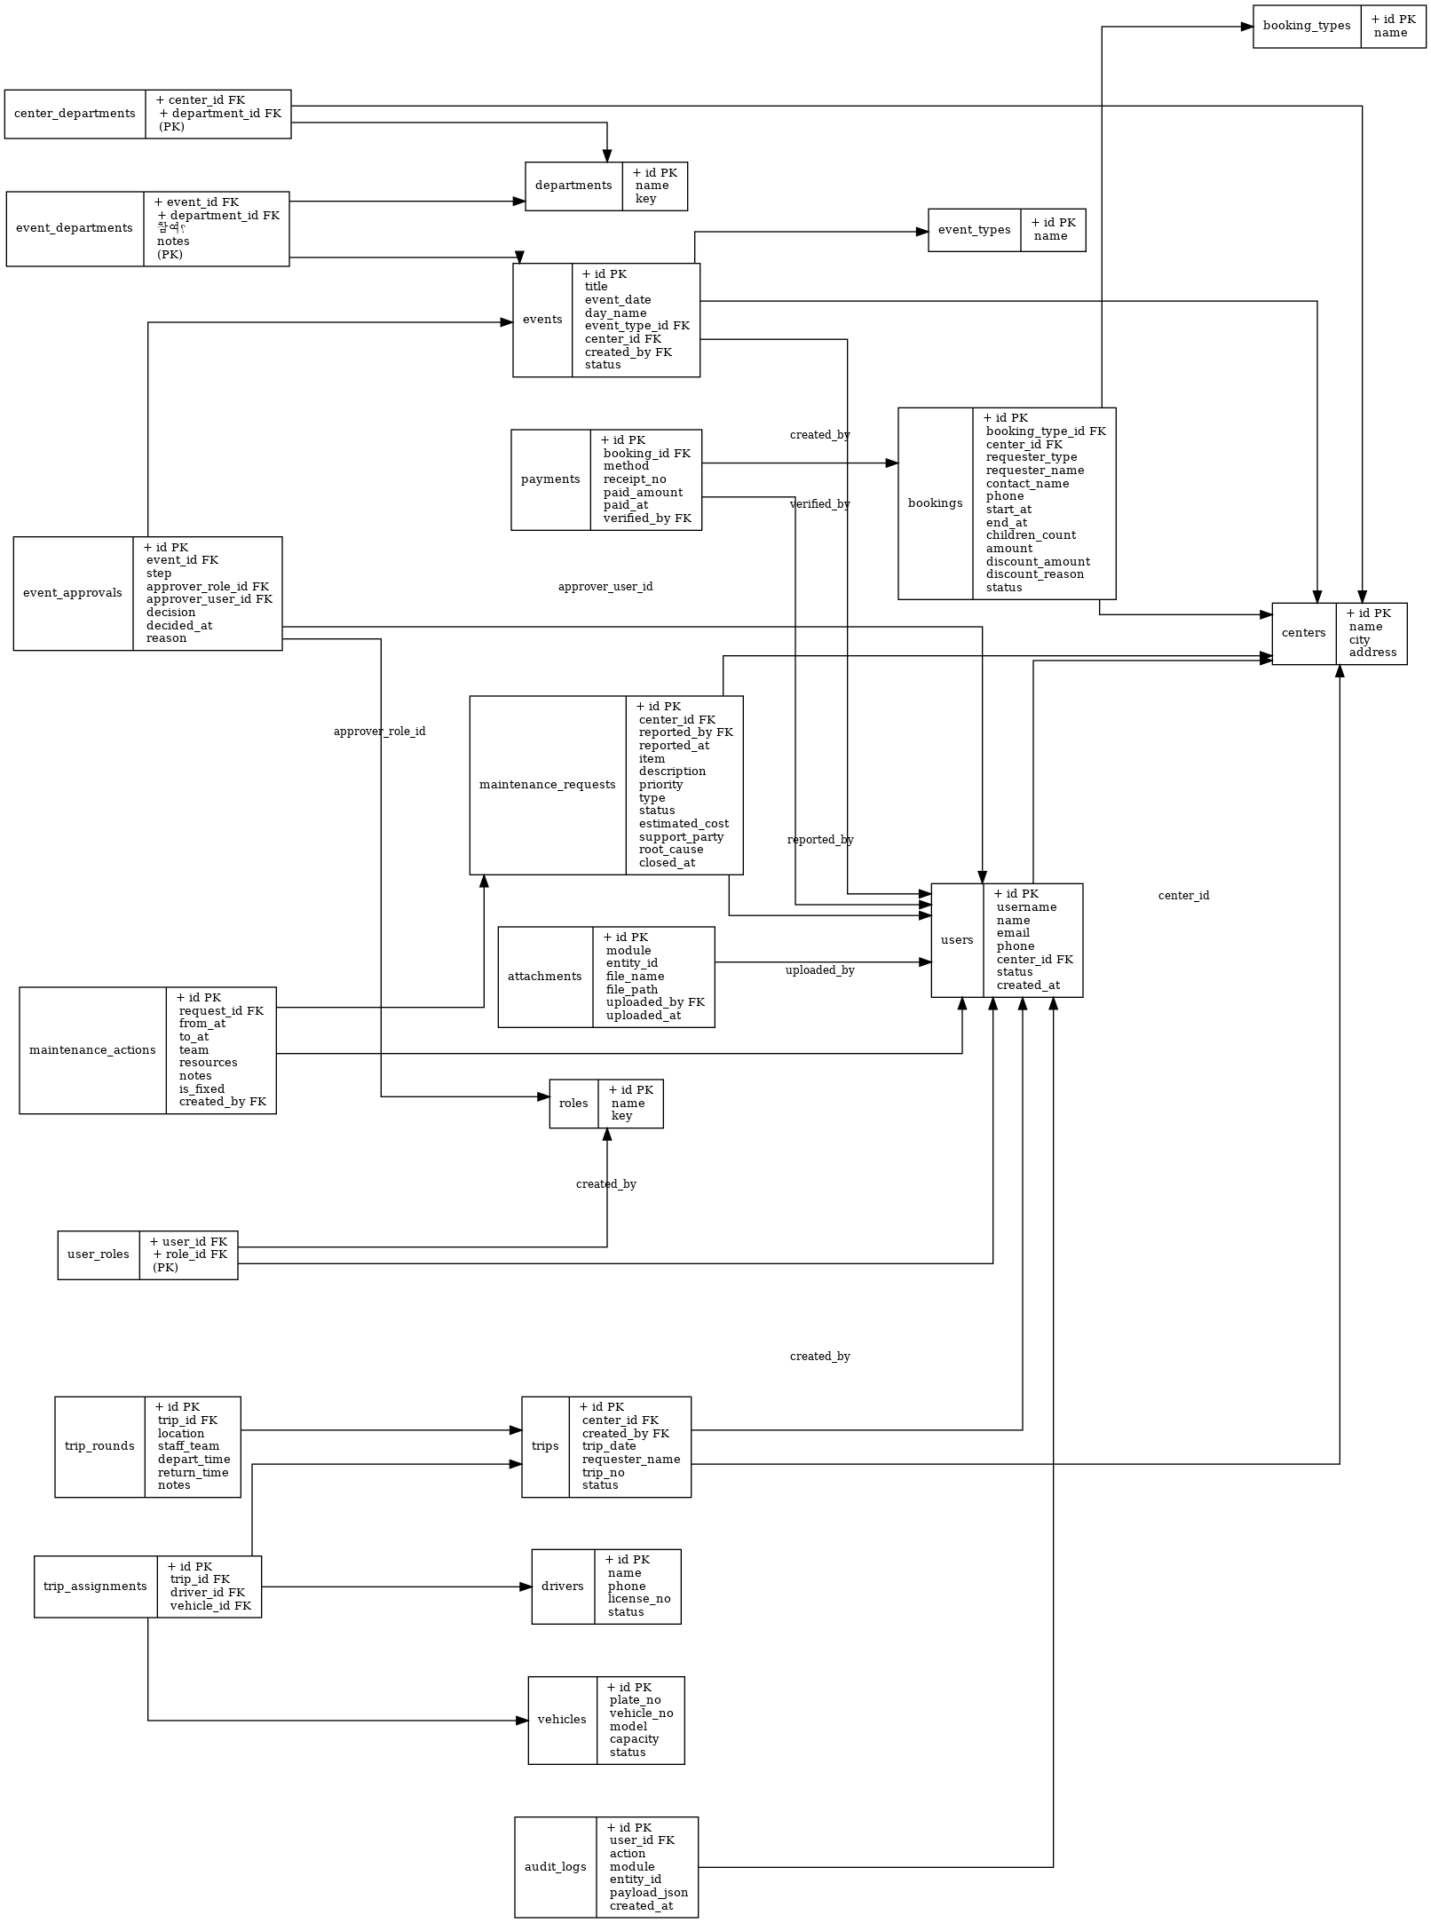
الشكل التالي يوضح نموذج البيانات المقترح (قابل للتوسع):

10. شاشات النظام المقترحة (UI Screens)

10.1 شاشات عامة
• تسجيل الدخول / استعادة كلمة المرور.
• لوحة التحكم الرئيسية حسب الدور (إحصائيات سريعة + مهام بانتظار الاعتماد).
• إدارة المستخدمين والأدوار والمراكز والأقسام (للمدير/المدير التنفيذي).
• مركز الإشعارات (موافقات، رفض، طلبات جديدة).

10.2 الفعاليات
• قائمة الأجندة (يومي/شهري/سنوي) + فلاتر + تصدير PDF/Excel.
• إنشاء/تعديل فعالية (اسم، تاريخ، صنف، مركز، أقسام مشاركة).
• صفحة تفاصيل فعالية (الخط الزمني للموافقات + المرفقات + التعليقات).
• صندوق الموافقات (مدير البرامج/المدير التنفيذي) مع سبب الرفض.

10.3 الحجوزات والإيرادات
• قائمة الإيرادات (فلترة حسب النوع/المركز/التاريخ/طريقة الدفع).
• إنشاء إيراد: (دعم نقدي) نموذج منفصل، (حجوزات) نموذج منفصل، (زها تايم) نموذج منفصل.
• صفحة الدفع/السند: رفع مرفق، رقم وصل، اعتماد مالي.
• شاشة إدارة الخصومات (سياسات/حدود/موافقات).

10.4 الصيانة
• قائمة بلاغات الصيانة (حسب الحالة/الأولوية/البند/المركز).
• إنشاء بلاغ صيانة (الحقول الأساسية من النموذج الورقي).
• إجراءات الصيانة (Timeline): إضافة إجراء جديد وتحديث الحالة.
• اعتماد رئيس الفرع وإغلاق البلاغ.

10.5 النقل/الحركة
• قائمة الرحلات (مع حالة الرحلة).
• إنشاء رحلة (البيانات الأساسية).
• إضافة/تعديل الجولات داخل الرحلة.
• إدارة السائقين والمركبات.
• جدول شهري للسائقين (Calendar/Matrix view).

10.6 التقارير
• تقارير الفعاليات (منفذ/مخطط، حسب صنف/مركز).
• تقارير مالية (حسب النوع/طريقة الدفع/مركز).
• تقارير الصيانة (زمن الإغلاق، التكلفة).
• تقارير النقل (استخدام المركبات، رحلات السائقين).

11. معمارية التقنية المقترحة (Laravel + MySQL)
المقترح (Stack) مبني على Laravel وMySQL مع أفضل الممارسات لتسريع التطوير وتقليل التكلفة:
• Backend: Laravel 11 (REST + Web).
• Database: MySQL 8 مع migrations وseeders.
• Auth/Roles: Laravel Breeze أو Jetstream + Spatie Laravel Permission لإدارة الأدوار والصلاحيات.
• Admin Panel: Filament (اختياري لكنه يسرّع بناء شاشات الإدارة والتقارير).
• Frontend: Blade + Bootstrap (مناسب لنظام بسيط)، أو Vue 3 إذا رغبت بواجهة تفاعلية عالية.
• File Storage: تخزين محلي أو S3/Wasabi، مع تنظيم حسب (module/entity_id).
• Notifications: Laravel Notifications (إيميل/داخل النظام/واتساب لاحقاً).
• Queues/Scheduling: Laravel Queue + Scheduler للنسخ الاحتياطي وإرسال الإشعارات والمهام الليلية.
• Export: Laravel Excel لتصدير التقارير وPDF (Snappy/Dompdf).
• Audit: سجل تدقيق عبر Observers أو package مثل spatie/laravel-activitylog.

